Практическое занятие № 11.

ТЕМА Служебное общение и его особенности.

План:

1. Обсуждение: найдите и оцените элементы служебного общения.

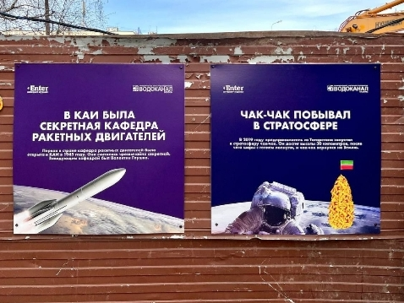

2. Кейс-задание. Оценить изображение с точки зрения служебного общения.

3.Домашнее задание: в какой сфере служеьного общения применим данный текст?

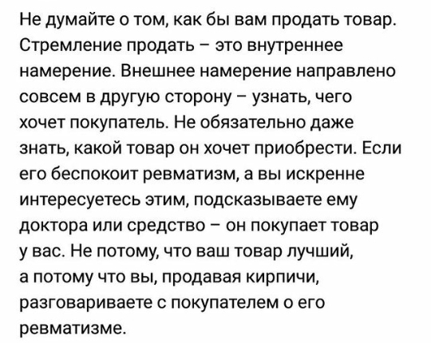

Литература:

- Самыгин С.А. Деловое общение [Текст]: учебное пособие для вузов / С. И. Самыгин, А. М. Руденко. - М.: Кнорус, 2010.
- Аминов И.И. Психология делового общения [Текст]: учебное пособие / И.И.Аминов. - 5-е изд., стер. - М.: Омега - Л, 2009.
- Бороздина Г.В. Психология делового общения [Текст]: учебник / Г.В.Бороздина. - 2-е изд. - М.: ИНФРА - М, 2008.
- Психология и этика делового общения [Текст]: учебник / под ред. В. Н. Лавриненко. - 5-е изд., перераб. и доп. - М.: ЮНИТИ, 2008.

Интернет-ресурсы:

- http://www.logic.ru/ Институт Психологии, Когнитологии и Развития Личности (ИЛКиРЛ)
- http://www.humanities.edu.ru/db/sect/27 Федеральный образовательный портал «Социально-гуманитарное и политологическое образование». Раздел «Психология».

Вопросы для самоконтроля:

- Табу в служебном общении.
- Деловая этика и деловое общение: точки пересечения.

